Директору

МАОУ Банниковская СОШ

А.Ю. Шалягину

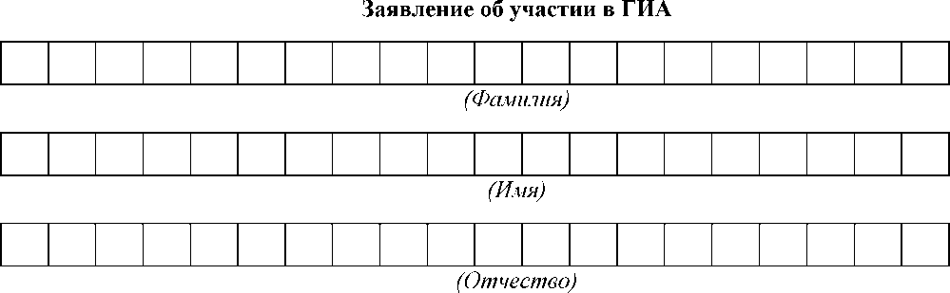

|  |  |  |  |  |  |  |  |  |  |
| --- | --- | --- | --- | --- | --- | --- | --- | --- | --- |
|  |  | **•** |  |  | **•** |  |  |  |  |

*(Дата рождения)*

|  |  |  |  |  |  |  |  |  |  |  |  |  |  |
| --- | --- | --- | --- | --- | --- | --- | --- | --- | --- | --- | --- | --- | --- |
|  |  |  |  |  |  |  |  |  |  |  |  |  |  |

*(Контактный телефон)*

Наименование документа, удостоверяющего личность:

Реквизиты документа, удостоверяющего личность:

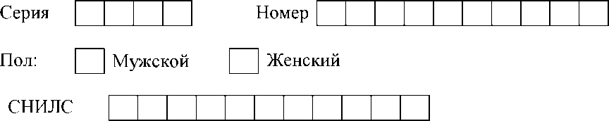

Прошу зарегистрировать меня для участия в ГИА в форме *(ОГЭ/ГВЭ)[1]*

по следующим учебным предметам:

|  |  |  |  |
| --- | --- | --- | --- |
| **Наименование учебного предмета** | **Отметка о выборе[2]** | **Выбор периода проведения ГИА[3]/ даты в соответствии с единым расписанием проведения ОГЭ/ГВЭ** | **Форма сдачи экзамена** (устная/ письменная)[4] |
| Русский язык  *(указать сжатое изложение с творческим заданием / диктант / осложнённое списывание)[5]* |  |  |  |
| Математика |  |  |  |
| Физика |  |  |  |
| Химия |  |  |  |
| Информатика |  |  |  |
| Биология |  |  |  |
| История |  |  |  |
| География |  |  |  |
| Обществознание |  |  |  |
| Литература |  |  |  |
| Английский язык (письменная часть и устная часть [6]) |  |  |  |
| Немецкий язык (письменная часть и устная часть) |  |  |  |
| Французский язык (письменная часть и устная часть) |  |  |  |
| Испанский язык (письменная часть и устная часть) |  |  |  |

Прошу организовать проведение экзаменов в условиях, учитывающих состояние моего здоровья, особенности психофизического развития, подтверждаемые:

оригиналом или надлежащим образом заверенной копией рекомендаций ПМПК

оригиналом или надлежащим образом заверенной копией справки, подтверждающей факт установления инвалидности, выданной ФГУ МСЭ

Необходимые условия проведения ГИА:

__________________________________________________________________

______________________________________________________

____________________________________________________________

С порядком проведения ГИА, в том числе со сроками, местами проведения ГИА, с основаниями для удаления из ППЭ, с процедурой досрочного завершения экзамена по объективным причинам, правилами заполнения бланков и дополнительных бланков, о ведении в ППЭ и аудиториях видеозаписи[7], с порядком подачи и рассмотрения апелляций о нарушении Порядка и о несогласии с выставленными баллами, со временем и местом ознакомления с результатами ГИА, ознакомлен /ознакомлена.

Подпись заявителя / (Ф.И.О.)

« » 20___ г.

Подпись родителя (законного представителя) несовершеннолетнего

участника ГИА / (Ф.И.О.)

« » 20___ г.

1. Участники ГИА с ОВЗ, участники ГИА - дети инвалиды и инвалиды могут сочетать формы ГИА (ОГЭ и ГВЭ).
2. Участники ГИА с ОВЗ, участники ГИА - дети инвалиды и инвалиды в случае сочетания форм ГИА (ОГЭ и ГВЭ) указывают дополнительно по каждому учебному предмету, в какой форме (ОГЭ/ГВЭ) они будут сдавать соответствующий учебный предмет.
3. Досрочный/основной/дополнительный.
4. Для участника ГВЭ.
5. Для участника ГВЭ.
6. Здесь и далее устная часть не относится к участникам ГВЭ.
7. В случае если такое решение было принято региональным органом управления образования.